附件2：交通示意图
合肥高铁南站：距离10公里，车程20分钟，出租车费用约20元，地铁/公交线路：地铁1号线转118路（火车南站-合工大南区站-国防科技大学）；108路转118路/129路/158路（合肥南站-稻香村站-国防科技大学站）；地铁1号线转2号线步行1.7公里（合肥南站-大东门站-西七里塘站）
合肥火车站：距离12公里，车程30分钟，出租车费用约30元，地铁/公交线路：10路公交直达（火车站-国防科技大学站）
新桥机场：距离：35公里，车程：40分钟，出租车费用约85元，乘车线路：机场巴士4号线b线转56路（新桥机场-十里庙站-国防科技大学站），机场巴士4号线b线转8路（新桥机场-十里庙站-西环中心广场站）
酒店地址：
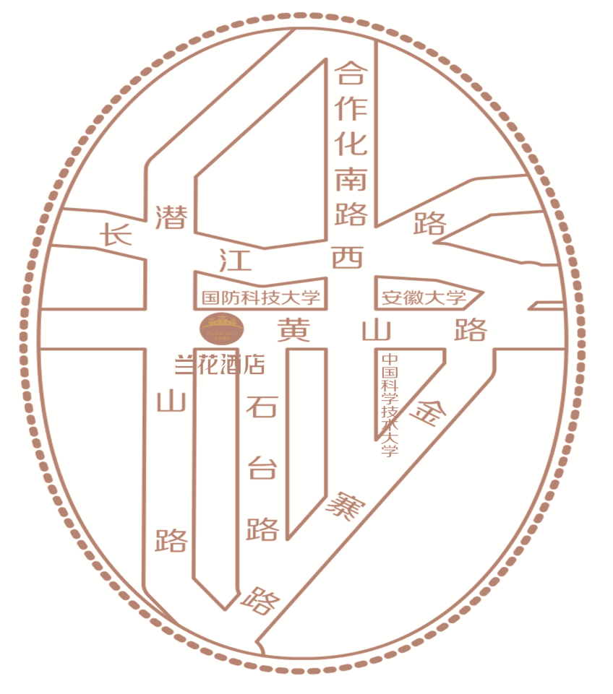
合肥市蜀山区黄山路459号吉品荟兰花广场24栋
酒店总机：
0551-63539333

